 | SERVIÇO PÚBLICO FEDERAL  MINISTÉRIO DA EDUCAÇÃO  UNIVERSIDADE FEDERAL DO RIO GRANDE – FURG  PROGRAMA DE PÓS-GRADUAÇÃO EDUCAÇÃO EM CIÊNCIAS: QUÍMICA DA VIDA E SAÚDE | 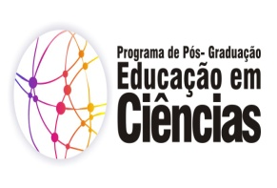

Disciplina: 09203P – Educação em Ciências no Ensino Superior: Processos de Formação Inicial e Continuada II
Créditos: 04CR
Carga Horária: 60h
Ementa:
Estuda e investiga a multidimencionalidade e complexidade da docência em ciências no ensino superior, bem como as estratégias de articulação entre ensino, pesquisa e extensão.

Bibliografia:
Buarque, Cristovam.. A aventura da universidade / Cristovam Buarque. - São Paulo : Ed. Universidade Estadual do erstado de São Paulo : Paz e Terra, 2000.
A docência na educação superior : sete olhares / Délcia Enricone (Org.) ...[et al.] - Porto Alegre : Evangraf, 2006.
Carvalho, Anna Maria Pessoa de.. Formação de professores de ciências : tendências e inovações / Anna M. Pessoa de Carvalho, Daniel Gil-Pérez ; [tradução Sandra Valenzuela]. - São Paulo : Cortez, 2011.
Pimenta, Selma Garrido . Docencia no ensino superior / Selma Garrido Pimenta, Lea das Gracas Camargos Anastasiou. - Sao paulo : Cortez, 2002. - -

